Симаков Денис МП – 40

Лабораторная работа №7

“Обеспечение склада на основе реальной статистики”

1 этап
Перед началом выполнения практической части работы, я выбрал номер товара, который соответствует моему варианту – “152”. Затем экспортировал из файла “DUCER_14.05.08.xls” данные по продажам в среду MatLab и построил графики зависимостей.
Описание состояния склада взято прямо из файла.
Доход вычислялся по следующим критериям:
1)За продажу одной единицы товара мы получили 2 у.е.
2)В момент дефицита, цена на товар снижалась до 1.5 у.е.
3)Цена за привоз партии товара составляла 10 у.е.
4)Себестоимость одной единицы товара была 1 у.е.
Из-за отсутствия данных о начальных условиях, использовал следующие допущения :
1)Изначально на складе было 30 единиц товара
2)Стартовый капитал был 100 у.е.
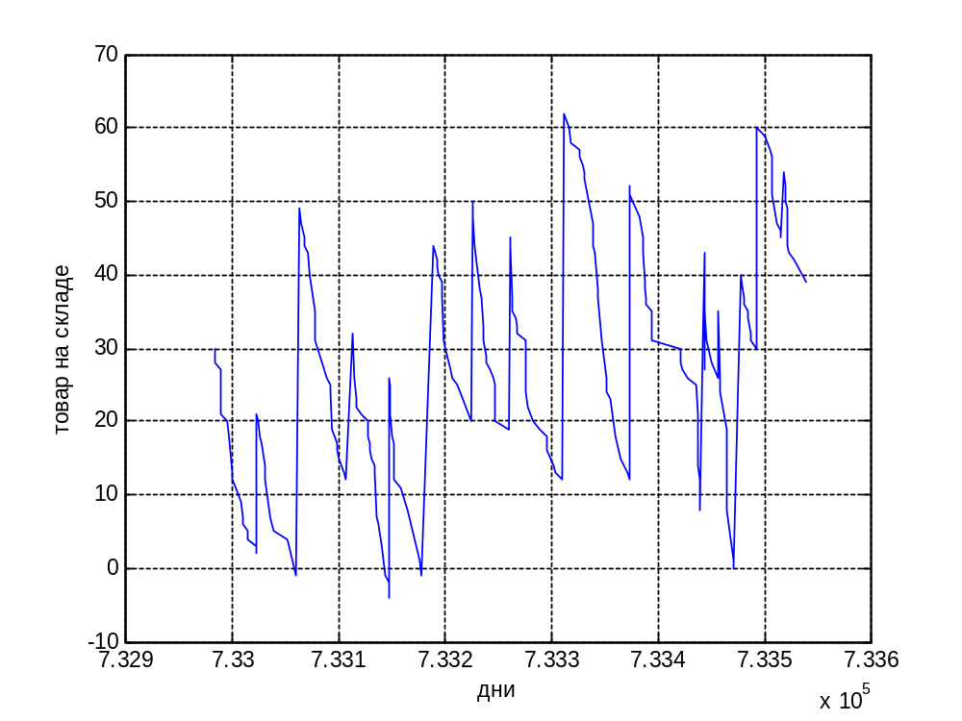
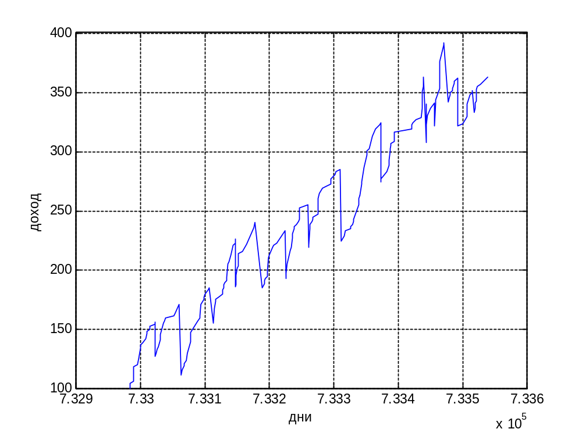
Как видно из графиков, рассматриваемый товар можно назвать прибыльным. Кривая дохода зигзагообразно растет вверх. Резкие падения связаны с частой, и не всегда оправданной покупкой товара. Видимо, предприниматель действовал из своих интуитивных соображений и думал, что скоро пойдут массовые продажи. На момент окончания статистики удалось заработать 362 у.е.

2 Этап
Теперь воспользуемся абсолютно теми же данными, но количество и время завоза будем регулировать сами.
Для этого на каждом шаге, будем следить за скоростью продаж. В 1 случае возьмем окно мониторинга равное 7 дням. За время этого окна вычислим средние продажи и проверим выполнения условия:
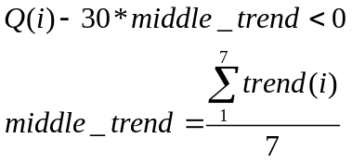
Тогда пойдет выполнения заказа на пополнение склада на 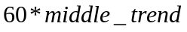 единц товара. Ровно через 30 дней товар придет на склад.
Доход вычислялся так же, как и в предыдущем случае, только теперь при хранении товара больше 60 дней приходится терпеть убытки в размере 0.05 у.е за штуку.
Результаты :
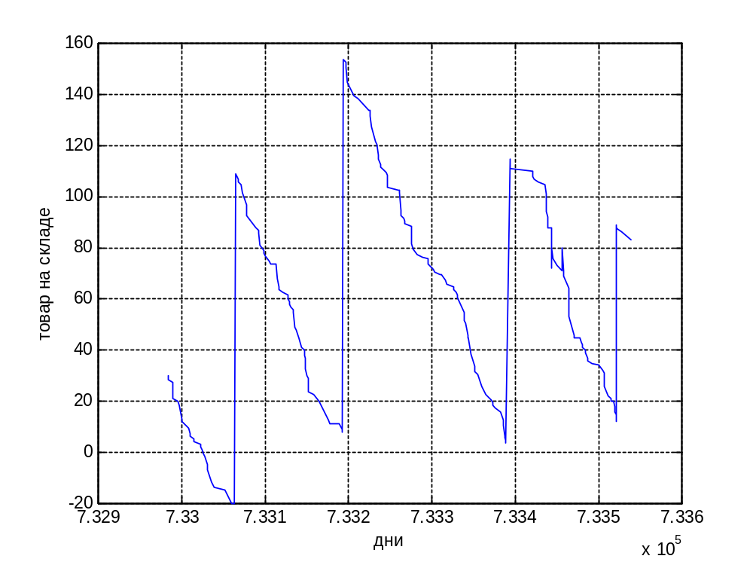
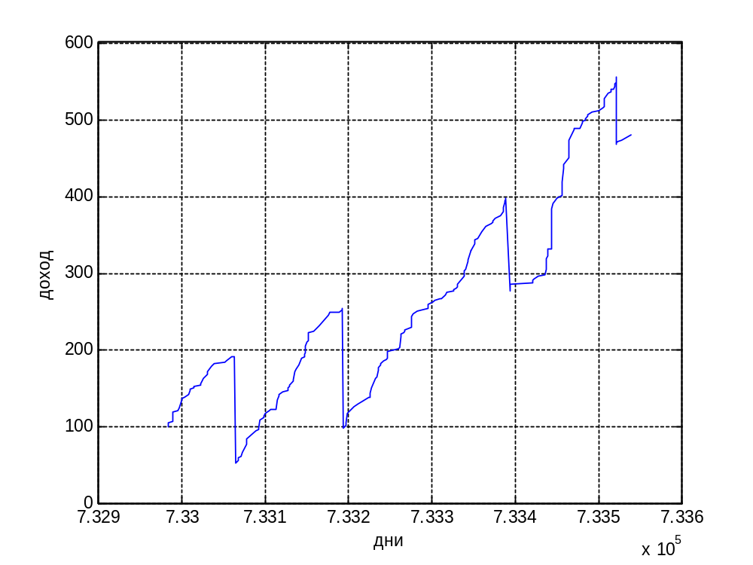
Получили внушительный результат. На момент окончания статистики мы заработали 460 у.е., что почти на 30% лучше прошлого дохода.

3 Этап
Ради эксперимента посмотрим, как будет влиять на доходы размер рассматриваемого окна. Поочередно выведем результаты для 14 и 30 дней. Затем сравним еще и с адаптивной статистикой.

Для 14 дней :
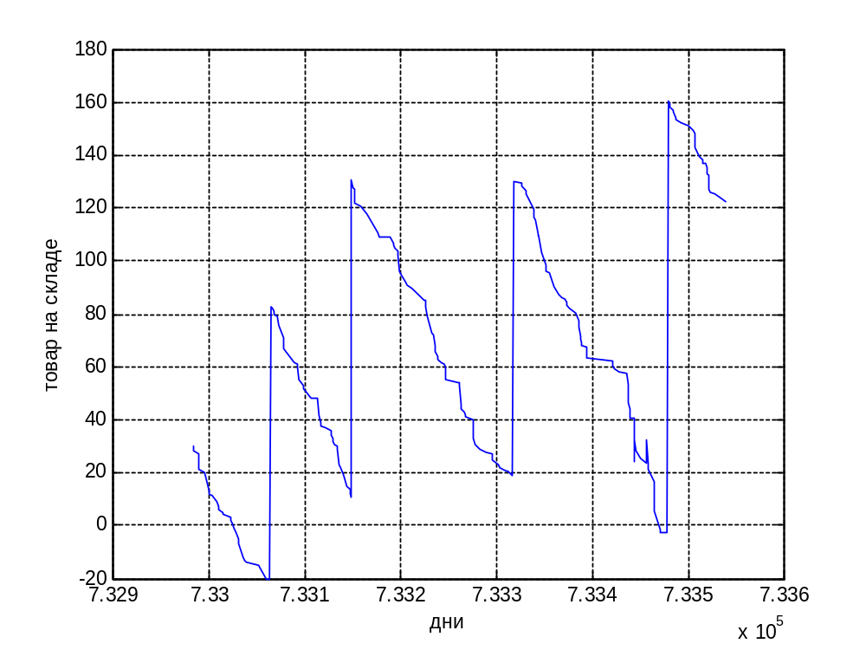
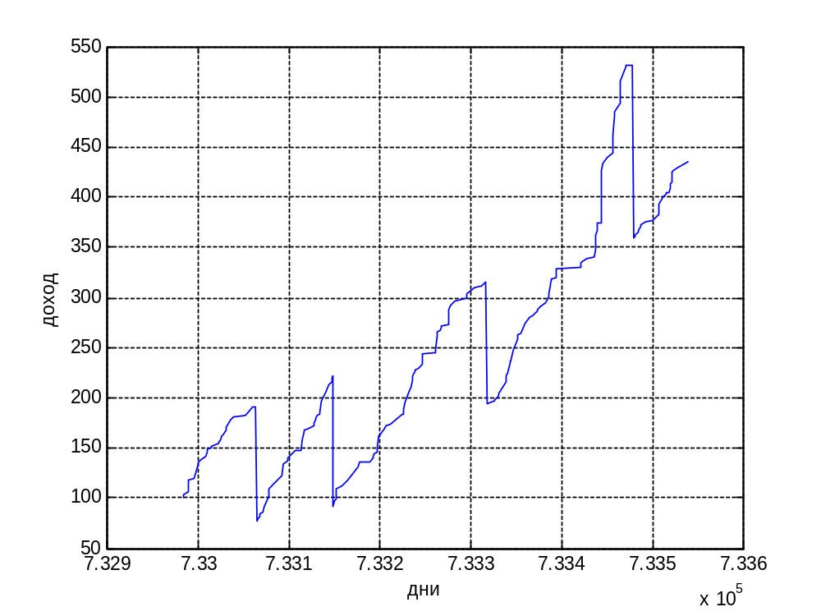

Для 30 дней :
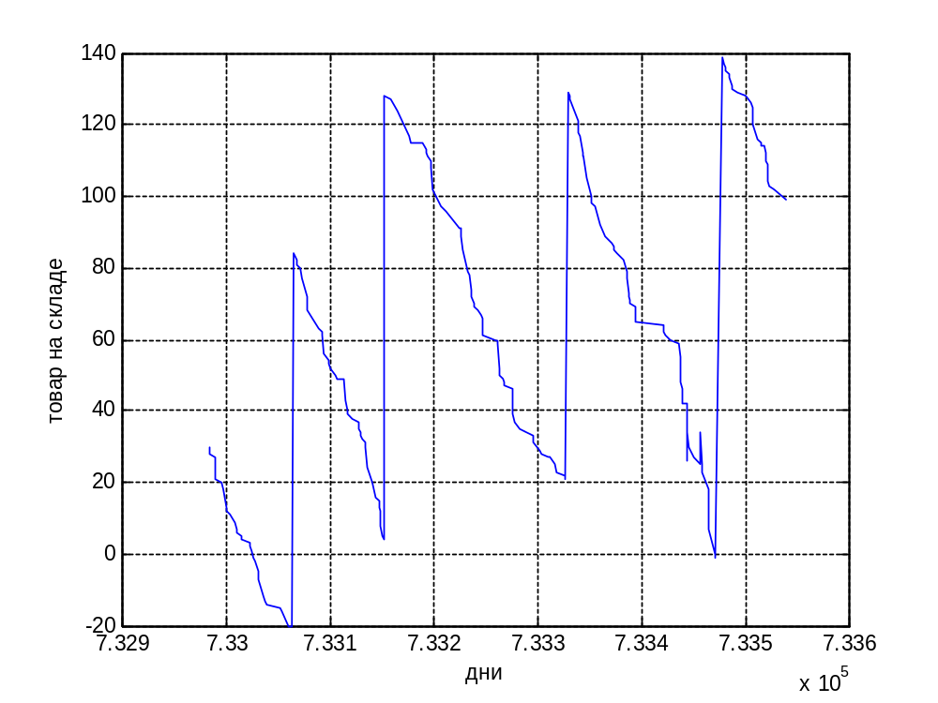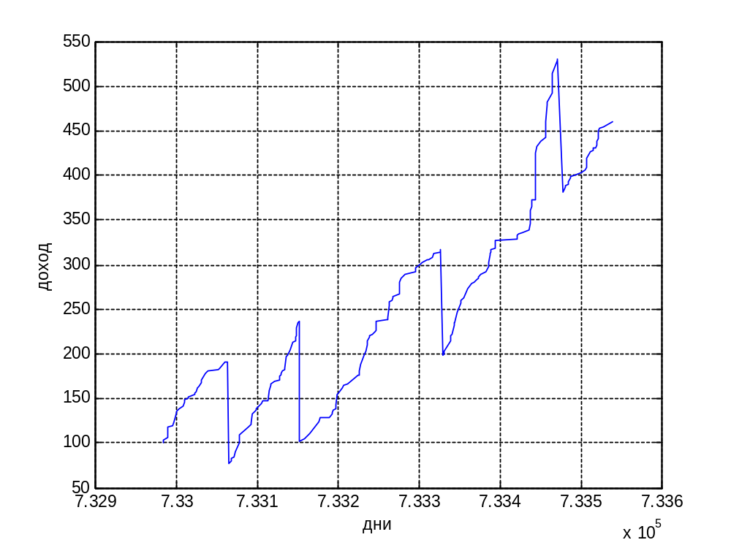

Адаптивная статистика (с 1 по i момент времени, i изменяется от начала и до конца дней)
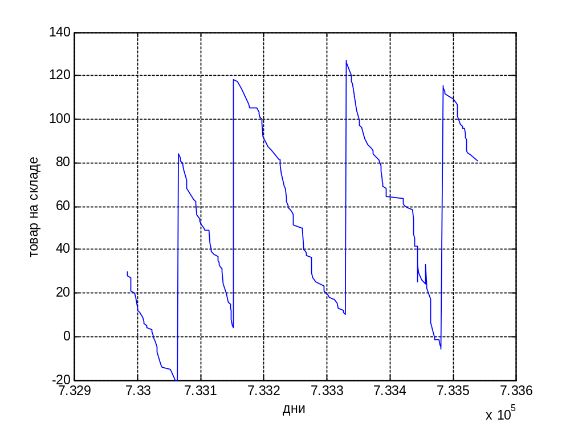
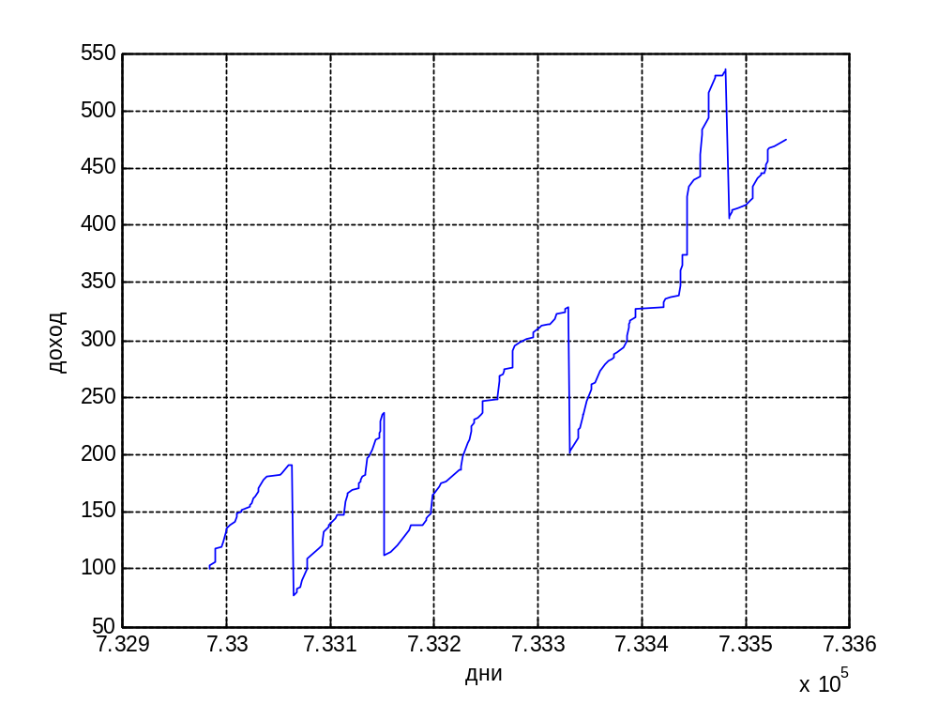
В целом все окна дали хорошую точность предсказания. Другое дело, что самой эффективной все-таки оказалась адаптивная статистика. На момент окончания продаж мы имели с ней 475 у.е.. Это означает малый вклад сезонной составляющей в наши продажи. Либо это товар какого-то повседневного пользования, либо его сезонность имеет больший период, чем нам дан для рассмотрения.

4 Этап
Выполним вторую часть задания, используя данные из файла “DUCER_FUTURE.xls”.
Считаем данные о продажах нашего товара и будем предсказывать момент и количество закупок. Вся технология точно такая же, как и в прошлые разы, поэтому сейчас нам сразу выведется результат.

Окно 7 дней :
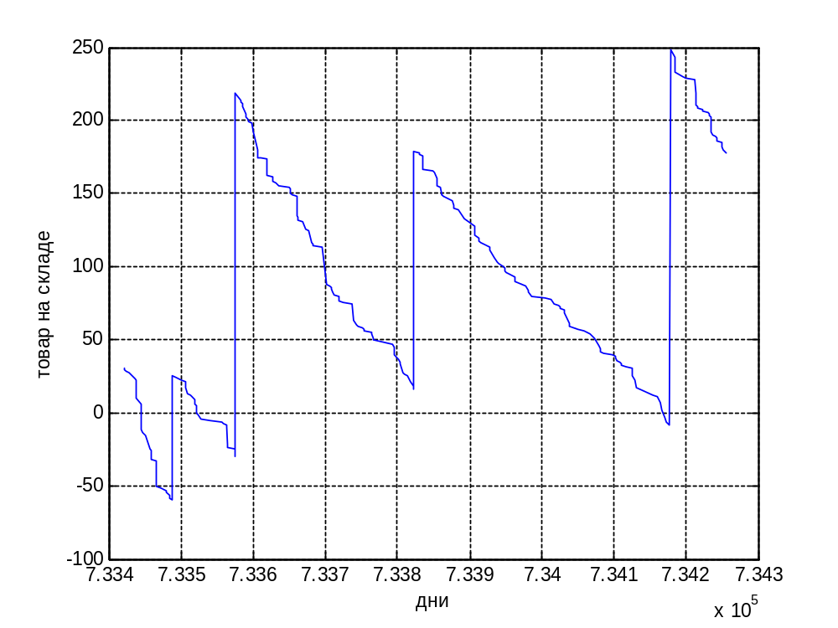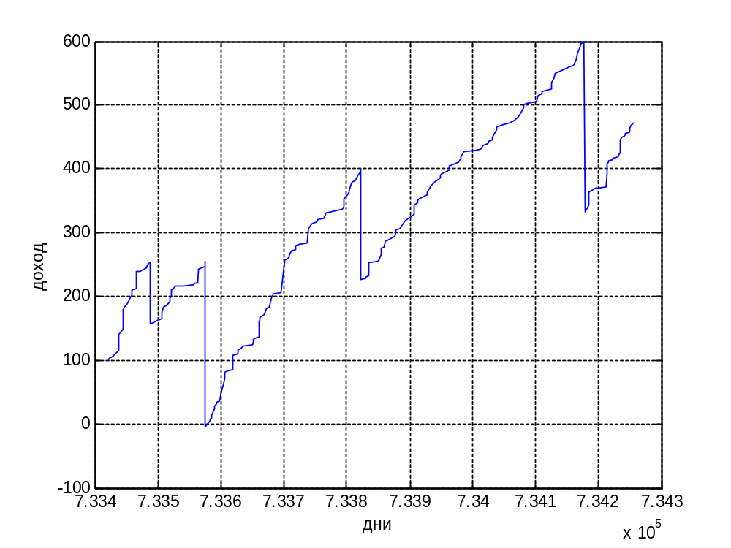
Видно, что значительное время мы находились в дефиците. Из- за этого была сделана большая закупка товара и мы еще долго отходили от финансовых потерь. Но в итоге нам удалось заработать 472 у.е.

Однако такой неожиданно плохой старт, наталкивает на мысль, что информации о продажах попросту нехватает. Поэтому я решил увеличить длину окна и посмотреть что получится.

14 дней :
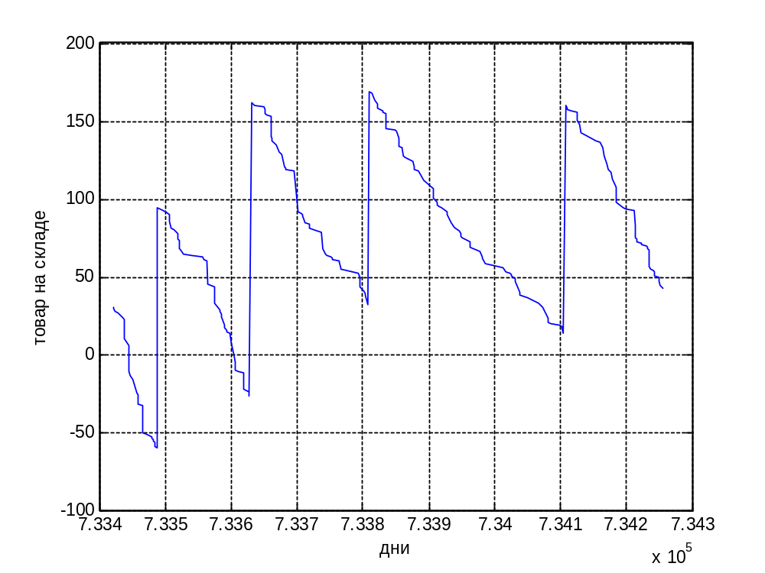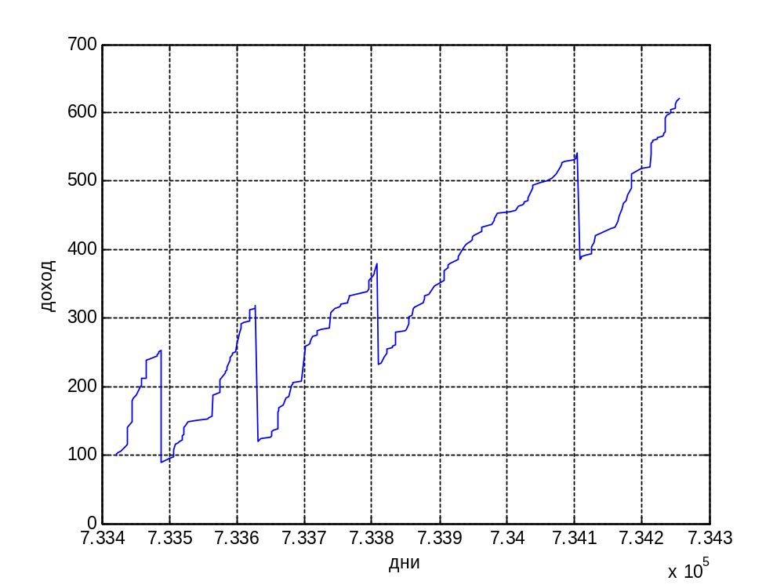

30 дней :
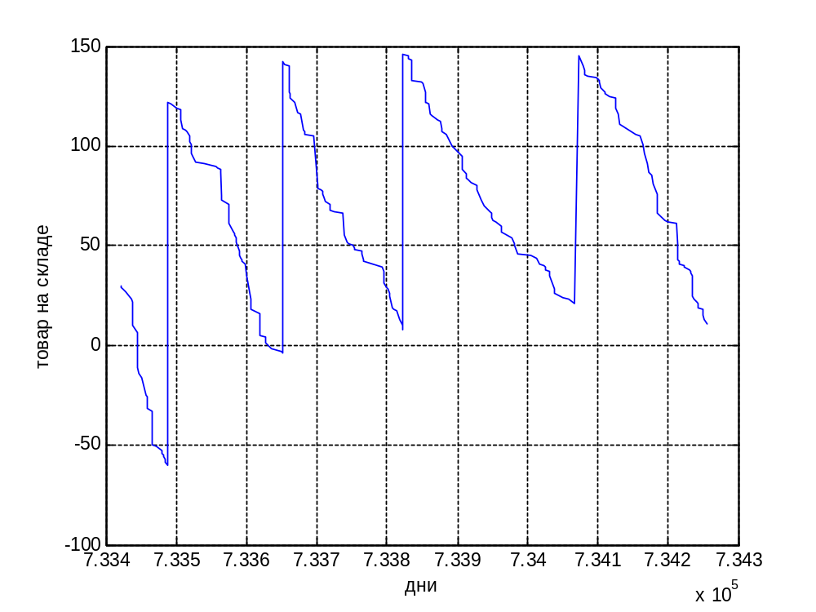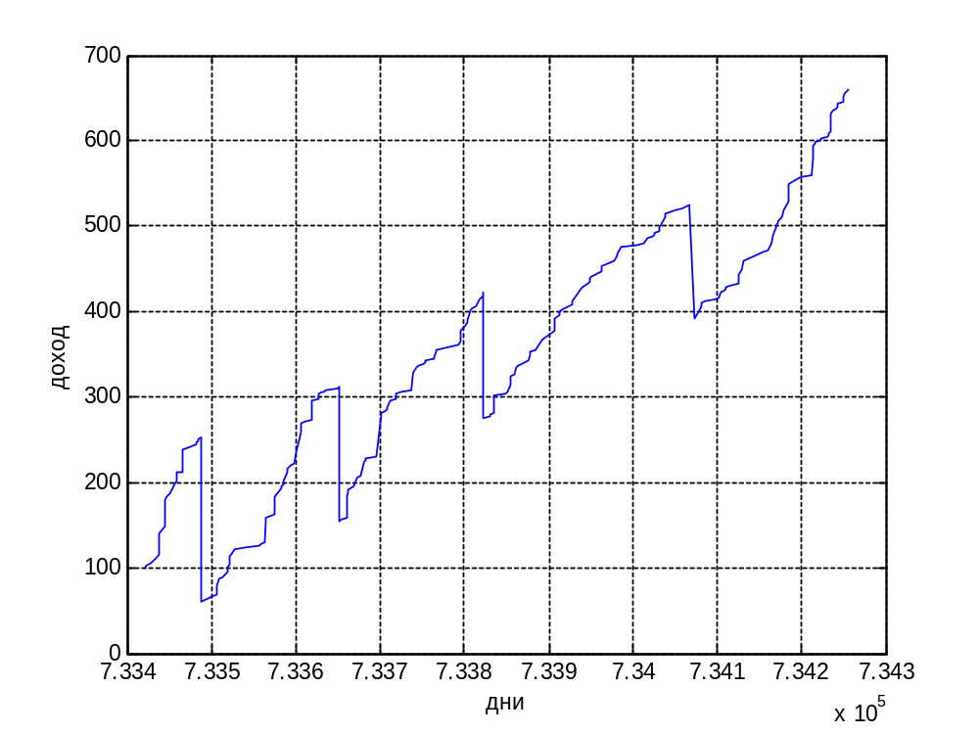

Адаптивная статистика:
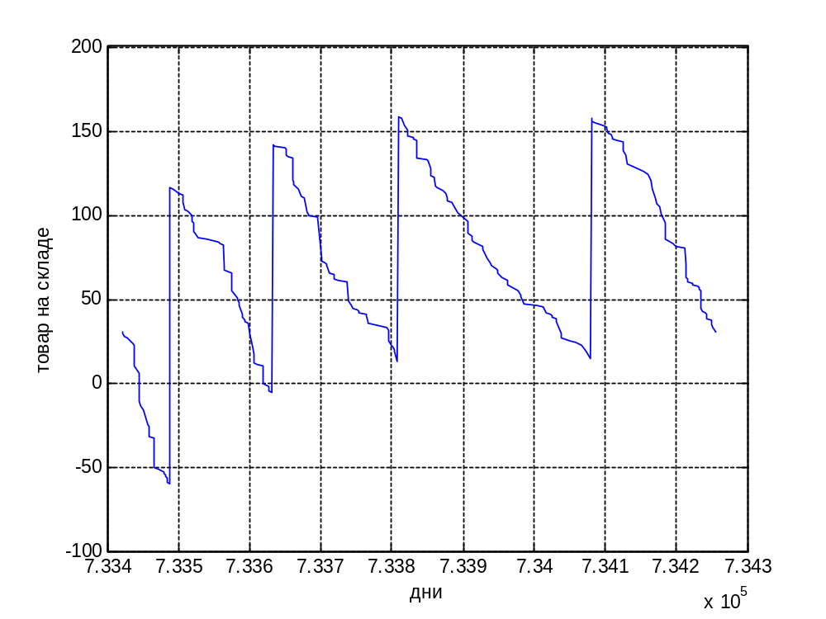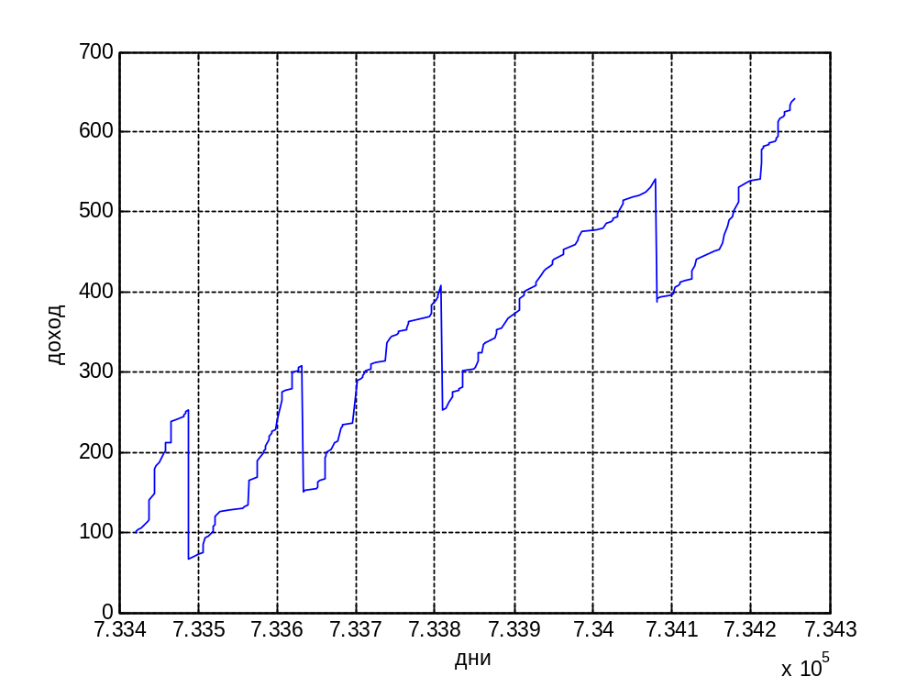
Как ни удивительно, но больше всего дохода (642 у.е.) мы получили при окне в 30 дней и при адаптивной статистики. Видимо в этот раз 7 дней оказались слишком маленьким промежутком для накопления более полной информации. К тому же, как видно из графиков, продажи шли относительно равномерно.

Вывод :
Слежение за продажами и вычисление среднего тренда позволяет вполне объективно оценивать нужное количество товара и время его покупки. К тому же, как видно из сравнения с оригиналом, внедрение математического анализа позволяет уменьшить влияние “интуитивного” и “человеческого” факторов при важных выборах стратегии, что значительно сказывается на доходах.

